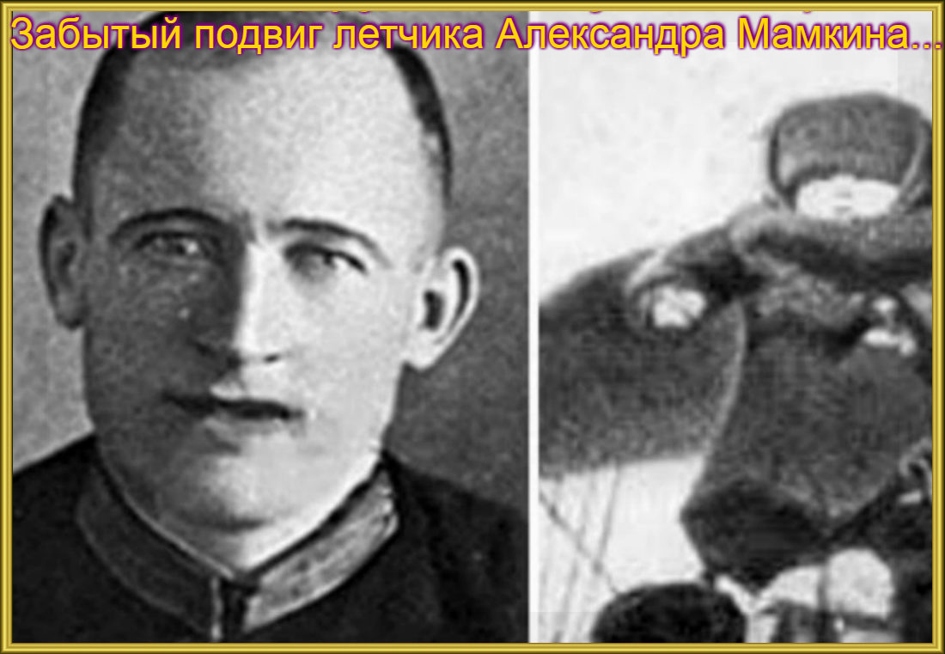
Реферат
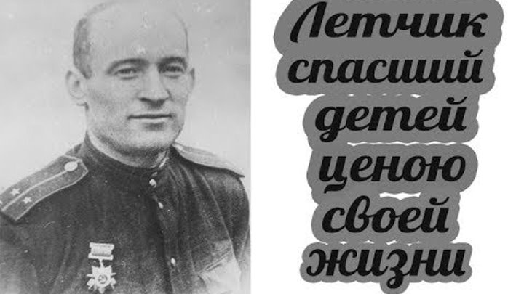
Выполнил воспитанник Канской воспитательной колонии Шевнин Олег.

Подвиги советских солдат и офицеров в годы Великой отечественной войны
Введение
История не знает более масштабного, ожесточенного, разрушительного и кровопролитного противоборства, чем то, которое пришлось вести нашему народу с фашистскими агрессорами. В войне 1941-1945 гг. решалась судьба не только Отечества, но и многих других народов и стран - по существу всего человечества. Военнослужащие внутренних войск вели борьбу с захватчиками плечом к плечу с Красной армией. Вечен и свят подвиг наших соотечественников, одолевших фашизм и одержавших Великую Победу.
Великая Отечественная война навеки останется в памяти потомков и продолжателей великого народа великой страны. Около тридцати миллионов наших соотечественников героически погибли за свободу нашей Родины. Порой врагу казалось, что крах СССР неизбежен: немцы под Москвой и Ленинградом, прорываются около Сталинграда. Но фашисты просто забыли, что на протяжении веков Чингисхан, Батый, Мамай, Наполеон и прочие пытались безуспешно покорить нашу страну. Русский человек всегда готов был встать на защиту своей Родины и драться до последнего вздоха. Не было предела патриотизма у наших солдат. Только русский солдат спасал раненого товарища из-под шквального огня вражеских пулемётов. Только русский солдат беспощадно бил врагов, но щадил пленных. Только русский солдат умирал, но не сдавался.
Порой немецкие командиры приходили в ужас от ярости и упорства, отваги и героизма простых русских солдат. Один из немецких офицеров говорил: "Когда идут в атаку мои танки - земля дрожит под их тяжестью. Когда идут в бой русские - земля дрожит от страха перед ними". Один из пленных немецких офицеров долго заглядывал в лица русских солдат и, в конце концов, вздохнув, выдал: "Теперь я вижу тот русский дух, про который нам много раз говорили". Немало было подвигов совершено нашими солдатами во время Великой Отечественной войны. Молодые ребята жертвовали собой ради этой долгожданной Победы. Многие из них не вернулись домой, пропали без вести или были убиты на полях сражений. И каждого из них можно считать героем. Ведь именно они ценой своих жизней вели нашу Родину к Великой Победе. Солдаты погибали, прекрасно понимая, что они отдают свои жизни во имя счастья, во имя свободы, во имя чистого неба и ясного солнца, во имя будущих счастливых поколений.
Да, они совершили подвиг, они умирали, но не сдавались. Сознание своего долга перед Родиной заглушало и чувство страха, и боль, и мысли о смерти. Значит, не безотчётное это действие - подвиг, а убеждённость в правоте и величии дела, за которое человек сознательно отдаёт свою жизнь.
Победа в Великой Отечественной войне - подвиг и слава нашего народа. Как бы ни менялись за последние годы оценки и факты нашей истории, 9 Мая, День Победы, остается священным праздником для нашего народа. Вечная слава солдатам войны! Их подвиг навеки останется в сердцах миллионов людей, дорожащих миром, счастьем, свободой.
подвиг герой солдат война
Война СССР с фашистской Германией не была обычной войной между двумя государствами, между двумя армиями. Она была Великой Отечественной войной советского народа против немецко-фашистских захватчиков. С первых же дней Великой Отечественной войны советскому народу пришлось иметь дело с очень серьёзным противником, умеющим вести большую современную войну. Гитлеровские механизированные полчища, не считаясь с потерями, рвались вперёд и предавали огню и мечу всё, что встречалось на пути. Благодаря железной дисциплине, воинскому мастерству и самоотверженности миллионы советских людей, смотревших смерти в лицо, победили и остались живы. Подвиги советских героев стали маяком, на который равнялись другие герои-воины.

ПОДВИГ ГВАРДИИ ЛЕЙТЕНАНТА АЛЕКСАНДРА МАМКИНА
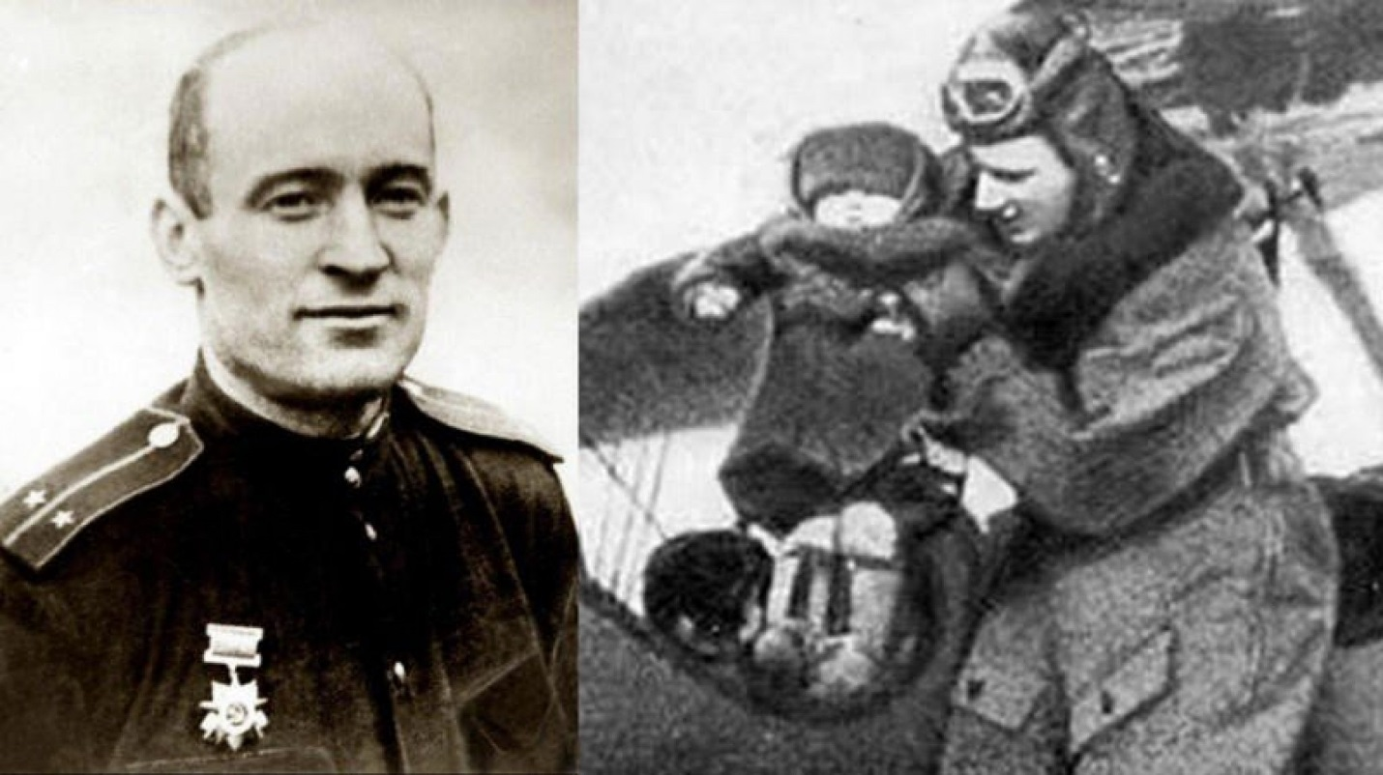
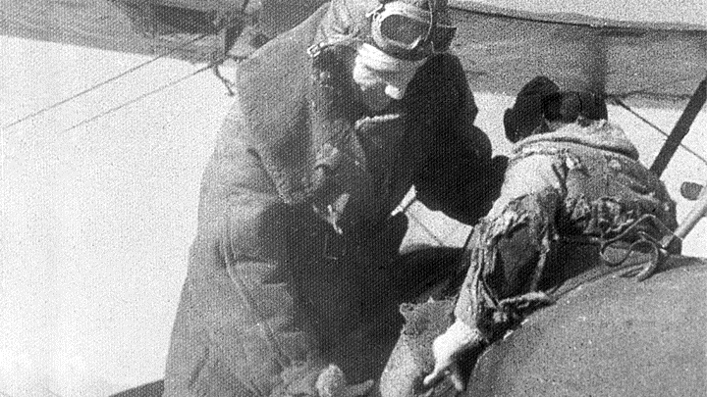
9 Мая прошло, но память о подвиге поколения, победившего фашизм, вечна! Невероятная история человека, положившего свою жизнь за свободу и мирное небо. Сегодня речь пойдёт о подвиге молодого лётчика, гвардии лейтенанта Александра Мамкина. Находясь за гранью человеческих возможностей, он спас в годы войны воспитанников детского дома, обречённых на верную смерть.

Сложен из сверхпрочных кирпичей
О довоенной жизни Александра Петровича Мамкина известно немного. Он родился в 1916 году в селе Крестьянское Воронежской области. В два года остался без отца. С 15 лет исправно трудился в колхозе. В 1934-м поступил в Орловский финансово-экономический техникум, а после него в Балашовскую лётную школу Гражданского воздушного флота.
Фронтовые будни начались для него в 1942 году, когда он был включён в состав 105-го отдельного гвардейского авиационного полка. Мамкин летал на многоцелевом одномоторном самолёте Р-5. Он выполнял опасные рейсы по ночам, обеспечивая партизан необходимым продовольствием, оружием, рациями. Часто ему приходилось эвакуировать раненых на Большую землю. За два года своей военной службы он совершил 74 боевых вылета. Был награждён орденом Красной Звезды.
Александра в полку любили и уважали. Он был решительным, отзывчивым и порядочным человеком, никогда не совершал подлостей, всегда приходил на выручку своим сослуживцам. По воспоминаниям однополчан, лейтенант "был среднего роста, широкоплеч, некоторым даже казалось, что сложен он из каких-то сверхпрочных кирпичей".
С 10 на 11 апреля состоялся 75-й по счёту и последний вылет Мамкина в тыл врага. Этот рейс позже назвали "огненным". Александру предстояло вывезти из партизанского отряда на Большую землю воспитанников детского дома. Ребят, можно сказать, буквально выдернули из рук фашистов. Прознав, что немцы собираются использовать сирот в качестве доноров крови для своих раненых солдат, партизаны организовали целую операцию по эвакуации детей из деревни Бельчицы.

Роковой полёт
Галина Тищенко оказалась среди детей, которых под покровом ночи из деревни, оккупированной немцами, вывели партизаны.
В конце зимы директор собрал нас в большой избе и сказал, чтоб приготовили свои вещи, ночью будем уходить к партизанам. Там ведь, неподалеку от Бельчиц, начинался огромный партизанский край, на добрую сотню километров. Как стемнело, мы потихоньку добрались до леса, а там уже партизаны в маскхалатах встречали, помогли уйти в глубокий партизанский тыл. Простить партизанам такую наглость немцы не могли: разведка донесла, что на апрель назначена операция по ликвидации партизанского края,
– из воспоминаний Галины Петровны Тищенко (из интервью "Российской газете" от 1 мая 2019 года).
Находиться у партизан детям с каждым днем было всё опаснее. Вывозить их решили ночью. Операция получила кодовое название "Звёздочка". Было выделено два самолёта. Под крыльями к ним приделали специальные капсулы-люльки, куда могли дополнительно поместиться несколько пассажиров. На озере Вечелье близ деревни Ушачи устроили аэродром. Приходилось спешить ещё и потому, что лёд с каждым днём становился всё тоньше. Всего в ходе операции удалось переправить несколько сотен человек. Некоторые моменты были сняты на фото- и киноплёнку. В те дни в отряде находилась группа кинооператоров, которая работала над фильмом о партизанах "Народные мстители". На постановочных дневных кадрах запечатлено, как лётчик Мамкин бережно принимает на борт самолёта закутанных в платки напуганных ребятишек.
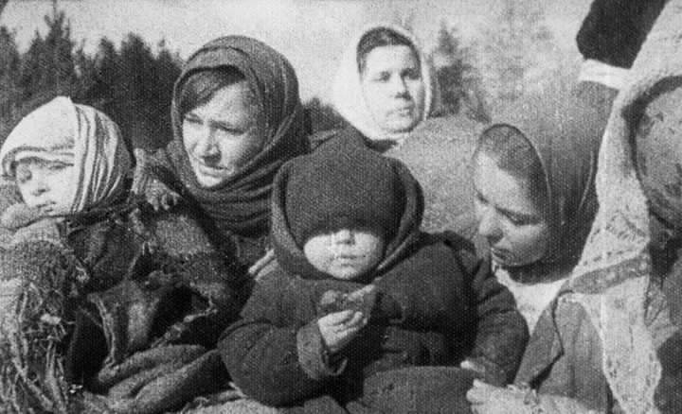
БЕЛОРУССКАЯ ССР. ВИТЕБСКАЯ ОБЛАСТЬ. 10 АПРЕЛЯ 1944 ГОДА. ВОСПИТАТЕЛЬНИЦА ВАЛЕНТИНА СТЕПАНОВНА ЛОТКО И ПЯТЕРО ВОСПИТАННИКОВ ДЕТСКОГО ДОМА – ПАССАЖИРЫ РЕЙСА ЛЁТЧИКА АЛЕКСАНДРА ПЕТРОВИЧА МАМКИНА. ФОТО: КАРАЧУН ДМИТРИЙ/ФОТОХРОНИКА ТАСС
11 апреля 1944 года предстояло совершить последний и заключительный полёт. Тем более что лед на озере уже начал подтаивать. Александр погрузил на свой самолёт 13 человек: воспитательницу Валентину Степановну Лотко с 4-летним сыном Толиком и другими детьми и двух тяжелораненых партизан. В Велижском историко-краеведческом музее в Смоленской области сохранились воспоминания одного из пассажиров детского рейса, Володи Шашкова:
На перелёте линии фронта нас нагнал немецкий истребитель... Первый раз он пронесся со свистом около нас, но не стрелял... Второй заход был уже с попаданием, но выстрелов не было слышно, а по нашему самолёту пули сыпались, как горох по фанере... В третий раз истребитель опять дал очередь по нашему самолёту и ранил Александра Петровича Мамкина, потому что он резко дернулся и схватился за голову. Запахло бензином...
Пули пробили бензобак, и детский рейс вспыхнул. Кто-то из старших ребят в тот момент испугался, что лётчик воспользуется парашютом и выпрыгнет из подбитого самолёта. По воспоминаниям маленьких пассажиров, они видели, как горел комбинезон пилота, а он продолжал мёртвой хваткой удерживать штурвал. Пламя добралось до кабины лётчика. Детям стало страшно, и они начали плакать. От высокой температуры у Александра Мамкина стали плавиться очки. Огнём были охвачены его спина, плечи и ноги. Он вёл самолёт практически вслепую.

За гранью человеческих возможностей
Непонятно как, но он смог посадить самолёт на берегу озера неподалеку от расположения нашей части. Дети стали спешно вылезать из горящей машины.
Я влез на крыло и нагнулся через перегородку, думая, что лётчик от огня и боли съехал с сиденья вниз на пол, но в кабине оказался только парашют в защитной сумке, – рассказывал о том роковом дне Володя Шашков. – Мы стали искать лётчика, первым его заметил Толя, сын воспитательницы. Он лежал в кустах и был без сознания, но, мне кажется, он понял, что рядом кто-то есть, хотя и не проронил ни слова. Мы затушили тлеющую на нём одежду, он сильно обгорел.
Дети вместе с воспитательницей смогли добраться до своих и рассказать о случившемся.
Александра Мамкина нашли всего обгоревшего. Пять суток полк жил надеждой на то, что Саша выживет. Но чуда не случилось.
Героический летчик, гвардии лейтенант Александр Петрович Мамкин скончался от травм, несовместимых с жизнью, 17 апреля 1944 года.
Позже врачи так и не смогли объяснить, как Мамкин управлял самолётом с опалённым лицом, обгоревшей спиной, и сожжёнными практически до костей ногами. Медики удивлялись, как лётчик сумел преодолеть такую адскую боль и шок и какими усилиями он удерживался в сознании. На что его однополчане дали простой ответ: "Он обещал сделать всё возможное, чтобы доставить детей на место невредимыми". Многие пассажиры того огненного детского рейса дожили до преклонных лет. Через всю жизнь они пронесли память о герое-лётчике, о своём спасителе:
Александр Мамкин. Как жаль, что я едва помню человека, которому обязан жизнью. Мне было тогда пять лет. Помню снег, самолёт, страшный треск и удар о землю, озарённые пламенем кусты. Потом землянка. И обгоревший человек.
Бредит, рвётся куда-то. Я не понимал, что он умирает, совершив прекрасный подвиг, – из воспоминаний гражданина Форина, слесаря-ремонтника Минского завода тракторных запчастей.
Александр Мамкин был похоронен в деревне Маклок недалеко от города Велиж Смоленской области.
В 1970-е годы прах Александра Мамкина торжественно перезахоронили на воинском мемориальном кладбище "Лидова гора".
Заключение

С первых же дней Великой Отечественной войны советскому народу пришлось иметь дело с очень серьёзным противником. Советский народ не жалел ни сил, ни жизни для того, чтобы приблизить час победы над врагом. Плечом к плечу с мужчинами ковали победу над врагом и женщины. Они мужественно сносили неимоверные тяготы военного времени, они были беспримерными труженицами на заводах, в колхозах, в больницах и школах.
Победить или умереть - так стоял вопрос в войне с германским фашизмом, и наши воины понимали это. Они сознательно отдавали жизнь за Родину, когда этого требовала обстановка.
Какая сила духа была проявлена теми, кто не колеблясь, закрывал своим телом извергавшую смертоносный огонь амбразуру вражеского дзота!
Таких подвигов солдаты и офицеры фашистской Германии не совершали, да и не могли совершить. Духовными мотивами их действий явились реакционные идеи расового превосходства и мотивы, а позднее - боязнь справедливого возмездия за содеянные преступления и автоматическая, слепая дисциплина.
Народ славит тех, кто храбро сражался и погиб, смертью героя, приблизив час нашей победы, прославляет оставшихся в живых, сумевших победить врага. Герои не умирают, их слава бессмертна, их имена навечно занесены не только в списки личного состава Вооружённых Сил, но и в память народную. О героях народ слагает легенды, ставит им прекрасные памятники, их именами называет лучшие улицы своих городов и сёл. Более 100 тысяч солдат, сержантов и офицеров войск были награждены орденами и медалями Советского Союза, а почти 200 воспитанникам войск присвоено звание Героя Советского Союза. В честь воинов внутренних войск сооружено более 50 памятников и обелисков, названо около 60 улиц и более 200 школ. В памяти народной навсегда останутся подвиги тех, кто отстоял жизнь и независимость нашей Родины.
Список литературы
1. В. Бондаренко «Сто великих подвигов России», М., Вече, 2011 г., с. 283
История второй мировой войны 1939-1945 гг. М.: Воениздат, 1973-82 гг.,
2. Учебник по истории Отечества 11 класс: Дмитренко В.П., Есаков В.Д., Шестаков В.А. -2002год
3. Интернет источник: https://spb.tsargrad.tv/articles/ljotchik-gorel-no-ne-vypuskal-shturval-iz-ruk-kak-aleksandr-mamkin-spas-detej-sirot_252014

